Český jazyk
1. Doplň správné i, í, y, ý.
Vesm_r tvoří galaxie, planety, měs_ce a další tělesa, rozm_stěná v nepředstav_telně vel_kém prostoru. GALAXIE jsou shluky m_lionů hvězd. Naše Galaxie má tvar sp_rály a naz_vá se Mléčná dráha. Za jasných nocí můžeme na obloze v_dět tis_ce hvězd, které v_padají jako bl_kající světýlka. Některé hvězdy v_díme pouhým okem, jiné hvězdářským dalekohledem. Ten, kdo se zajímá o hvězdy, se naz_vá astronom. Na hvězdy se můžeme chodit dívat i do hvězdárny. Dobře v_ditelný je na obloze Měs_c. Přesto cesta k němu trvá kosm_cké raketě 3 dny. Cesta autem b_ trvala 200 dní. Svět, kde žijeme, se naz_vá planeta _emě. Z pohledu z v_šky je modře zbarvená. Je to tím, že je na ní tol_k oceánů, moří, jezer a řek. Na obloze září jasná hvězda. Ohromná a žhavá. Kdyb_ nezářila, naše Země by b_la temná a studená. Je to Slunce.

2. Urči slovní druhy v první větě.
3. U podtržených slov urči mluvnické kategorie.
4. Z prvních čtyř vět vypiš slovesa:
5. Co jsou to galaxie?
6. Jak se jmenuje ten, kdo se zajímá o hvězdy?
7. Jak dlouho letí raketa na Měsíc?
8. Kolik je to hodin?
9. Je slovo měsíc mnohoznačné? Vysvětli a uveď příklady vět.
10. Napiš názvy oceánů na naší planetě.

11. Doplň správně velké či malé písmeno.
vykopat díru do __emě, __anamský průplav, __tředozemní moře, __ohoří __rkonoše, __ouhvězdí __elký vůz, planeta __ran, __ysá hora, _ouhvězdí _ersea, __vězda __olárka, přistání na __ěsíci, město __lomouc, __ostrov __orneo, __eka __il, __yrenejský __oloostrov, __ichý __ceán, __laneta __emě, __ora __něžka, __emě obíhající kolem __lunce, __es __ex, __eka __ltava, __atmění __lunce, __ouhvězdí __elký __edvěd, vesmír plný __alaxií, __aturnův __ěsíc, __ápad __lunce, __léčná __ráha

12. Doplň správně mě nebo mně.
Tento m__síc jsem nezapom__l. Neum__l tu báseň zpam__ti! Tvářil se tajem__. Pozorujeme zatm__ní m__síce. Tam__jší obyvatelé se chovají rozum__. Má pom__nkové oči. V dom__ je potřeba vym__nit plynom__ry. To jídlo je jem__ kořeněné a zřejm__ všem velmi chutná. Je to osam__lý člověk. Připom__li jsme si výročí osvobození našeho m__stečka. Vzpom__l si na úkol ještě včas a ráno ho m__l vzorně napsaný.

13. Doplň vynechaná slova v následujícím textu. Doplň i/í, y/ý; ě/je, velké či malé písmeno.

Podle jedné z teorií vznikl __esm__r přibližně před 13,7 miliardami let b__hem tzv. ____________________________________. Od té dob__ se neustále __________________. Mezi v__znamné kosmické ob__kty patří ____________________, které svítí a m__ je můžeme pozorovat jako třp__tivé jasné body. Jedná se o ob__kt__, které mají téměř kulovit__ tvar a které jsou tvořeny plazmou. Na nočn__ obloze v__tvářejí obrazce, kterým říkáme ________________. Naš__ nejbl__žší hv__zdou je __________________, které se otáčí kolem své os__. Zároveň se poh__buje v __alaxii.
Asi před 4 miliardami let se začala vytvářet společně se __luncem naše __luneční __oustava. Mezi nejv__tší__ kosmické objekty patří _____ planet, které ob__hají kolem __lunce. Planety se dělí na pevné, tj. _________________, ________________, _______________ a _______________ a plynné, tj. _________________, _________________, _______________ a _______________. Kolem n__kterých planet obíhají __________________ (přirozené družice). Menš__m__ kosmick__m__ objekty jsou planetky, kter__m se říká ___________________. Součást__ __lunečn_í ___oustav__ jsou další menš__ t__lesa, např. komety, meteoro_dy, trpaslič__ planety, aj.

14. Vypiš pevné planety.
15. Vypiš plynné planety.
16. Ze zvýrazněné věty vypiš základní skladební dvojici.
17. Zjisti, co jsou to trpasličí planety. Uveď 2 příklady.
18. V textu vyhledej vztažná zájmena.
19. Vypiš z textu 3 přídavná jména tvrdá a 3 přídavná jména měkká.
20. Použij slovo SLUNCE ve dvou větách – jednou s malým počátečním písmenem a jednou s velkým.

21. Doplň správně -n-/-nn-.
ne__í povinnosti, potrestaný vi__ík, ra__í čaj, ra__é brambory, havra__í barva, celode__í program, dřevě__é lešení, kame__ý pomník, skleně__é ozdoby, slu__é odpoledne, kloka__í maso, píše si de__ík, nestra__ý svědek, vo__ý květ, choval se hrdi__ě, ce__é známky, já mám koně – vra__é koně, psa__é poznámky, ce__ík zboží

22. Doplň správně i/í, y/ý.
ryb_ polévka, prav_ včel_ med, ciz_ pokoj, drz_ člověk, bratrov_ názory, Honzo _ kamarádi, chemikov_ pokusy, hus_ krev, kamarádov_ dopisy, Hrabalov_ novely, želv_ krunýř, lipov_ čaj, duhov_ odlesk
Dějepis
Tento týden si připomeneme teorie vzniku člověka a jeho vývoj.
1. Od nepaměti si lidé kladli otázku, jak vznikl člověk. Vypravovali si pověsti a věřili, že člověk byl stvořen bohy. Přečti si ukázku od Eduarda Petišky, jak si Egypťané představovali stvoření světa, bohů a lidí. Po přečtení ukázky vyber nebo doplň správné odpovědi.

Příběh vypráví, jak si Egypťané před dávnými lety představovali zrození země a lidí a jak slunce poprvé vyšlo na svou pouť
Tma panovala od věků do věků a ve tmě se převalovaly vlny pravodstva světa bez cíle a bez účelu. Nebylo země, nebylo lidí a bohů, širokými prostorami světa se valily ve zmatku temné a smutné vlny pravěkého oceánu. Od věků do věků žil jenom bůh pravodstva Nóvev.
Po čase, jehož začátku nedohlédneš, vynořil se z pravodstva zářící bůh Ré. Podobal se brouku skarabeovi, který dává život sám sobě. Dovedl se proměňovat i v odvážného ptáka sokola nebo v boha s lidskou postavou a hrdou sokolí hlavou.
Jasná záře se rozlila kolem mladého boha, tma ustoupila před jeho mocným světlem a poprvé se ukázaly obrysy zmítaných vln. Nad pravodstvem se vznášel bůh Ré, sám, jasný a silný. Nebylo však nikoho, komu by vládl. Tu stvořil ze sliny svých úst boha vzduchu Šova a bohyni vlhkosti Tefnet. Narodily se jim děti -- bůh země Geb a bohyně nebe Nút.
Tak byl ohraničen svět nebem a zemí a mezi nebe a zemi vstoupil vzduch a oddělil je. Bohové žili ve světě bez lidí a rozmnožili se. Bůh Ré jim panoval.
Jako každý vladař měl i Ré své nepřátele. Bránil se jim a vysílal své oko, aby s nimi bojovalo. Jednou vyslal opět své oko do boje, ale boj byl krutý a dlouhý. Oko se dlouho nevracelo. Teprve když porazilo všechny nepřátele, vrátilo se zpátky k bohu. V Réově hlavě vyrostlo zatím nové oko a pod božským čelem nebylo už místa. Oko, které se vrátilo z dlouhého boje, se zarmoutilo a dalo se do pláče. Průzračná slza za slzou kanula k zemi. Sotva se slza Réova oka dotkla země, proměnila se v člověka. Všude povstávali ze slz lidé a pustá země oživla lidskými kroky a lidským hlasem.
Bohu Ré se zželelo plačícího oka. Proměnil je v královského hada brejlovce a pozvedl je v této podobě na své čelo. Odtud vládne s bohem Ré zemi i nebi. Odtud také chrání svého pána proti nepřátelům.
Člověk, který vznikl z Réovy slzy, nese v sobě jeho třpyt. Réova slza se skrývá a jiskří v lidské touze, plane ve smělých lidských činech a hoří v lidské lásce.
Lidé se na zemi rodili, žili a umírali. Tehdy sestoupil do západní říše, do říše zesnulých, bůh Anúpev. Začal vážit na spravedlivých vahách skutky, kterých se mrtví dopustili zaživa. Anúpev měl tělo jako člověk, jen místo lidské tváře měl hlavu šakala. Co unikne šakalovi, když se dá do běhu a slídí a pátrá, a kdo unikne šakalovi, který je na stráži a hlídá?
Ré kraloval moudře bohům i lidem a bozi i lidé ho poslouchali. Réova vůle byla i jejich vůlí. Čas hnal před sebou dny i roky jako stáda mizející za obzorem a jeho přísnému zákonu se nemohl vyhnout ani bůh. Stáří zajalo boha Ré a změnilo jeho vzhled. Kosti se mu proměnily ve stříbro, svaly ve žluté zlato a vlasy se potáhly bledou modří lapislazulového kamene.
Eduard Petiška: Příběhy, na které svítilo slunce
2. Co bylo na začátku?
a) voda a chlad b) tma a voda c) tma a chlad
3. Co přinesl bůh Ré, když se vynořil z vod praoceánu?
a) světlo b) déšť c) bouři
4. Jakou podobu má bůh Ré?
a) lidské tělo s hlavou sokola b) tělo ptáka s lidskou hlavou c) lidské tělo s nohama dravého ptáka
5. Bůh Ré stvořil ze svých slin boha vzduchu a bohyni ohně. ANO/NE
6. Kdo byl na světě dříve – lidé nebo bohové?
7. Koho vyslal Ré do boje proti nepřátelům?
8. Proč se Réovo oko rozplakalo?
9. Co vzniklo z jeho slz?
10. V co/koho proměnil Ré plačící oko?
a) v sokola b) v hada c) v člověka

11. Podívej se na ukázku z filmu „Stvoření světa“ a potom odpovězte na otázky
https://www.youtube.com/watch?v=_PC6_wRmSqk
12. Jak se jmenuje kniha, ve které se vypravuje o stvoření člověka Bohem?
13. Bůh stvořil svět za 6 dní a sedmý den odpočíval. Kolikátého dne byl stvořen člověk?
14. Jak se jmenovali první lidé? Byl dříve stvořen muž nebo žena?

15. Vědecký názor na vývoj člověka:
Vědci dospěli na základě zkoumání ________________________________________ k názoru, že člověk nebyl stvořen, ale vyvinul se. Vývoj trval miliony let. S tímto názorem vystoupil v ______ století britský přírodovědec Charles Darwin. Znamená to, že lidé a současní lidoopi mají společné prapředky.
16. Napiš ve správném pořadí (od nejstaršího).
člověk rozumný, australopiték, člověk zručný, člověk současného typu, člověk vzpřímený
- __________________________________
- __________________________________
- __________________________________
- __________________________________
- __________________________________

17. Přiřaď k českým názvům z úkol 16 latinské názvy.
Homo erectus, Homo sapiens sapiens, Homo habilis, Australopithecus, Homo sapiens

Vypracované úkoly z českého jazyka a dějepisu mi prosím pošli na e-mail r.bartlova@zsvelehrad.cz.

Matematika, fyzika
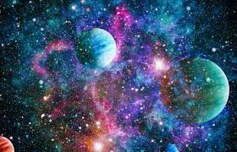
Noční obloha vyvolávala v lidech odpradávna úžas a obdiv. Vesmírem je lidstvo fascinováno dodnes. Studiem vesmíru se zabývá věda, která se jmenuje astronomie. Sluneční soustava, Země, Slunce, naše i ostatní galaxie, hvězdy aj. tělesa jsou součástí vesmíru.

Něco málo zajímavostí o vesmíru:
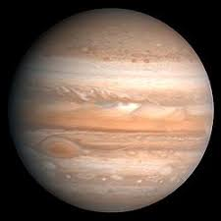
- Jeden den strávený na Venuši trvá 243 dní na Zemi.
- V naší galaxii se nachází planeta, jejíž povrch je celý z diamantů.
- Jeden den strávený na Merkuru trvá jako 176 dní na Zemi.
- Denně vznikne 275 miliónů nových hvězd.
- Ročně se Měsíc vzdálí o 4 cm od Země. Jednoho dne se odtrhne úplně.
- Vzhledem ke svému naklonění trvá jedna noc na planetě Uran 21 let.
- Kolem Země poletuje téměř 10.000 kusů vesmírného odpadu.
- Sluce je 300 000 krát větší než Země.
- V roce 2006 ztratilo Pluto status planety.
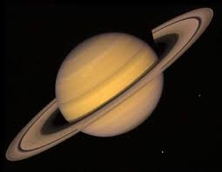
- V naší soustavě existují tyto trpasličí planety: Ceres, Eris, Makemake a Pluto.
- Venuše je jediná planeta, která se točí obráceně oproti ostatním planetám.
- První člověk na Měsíci byl Neil Armstrong, vstoupil levou nohou.
- V naší Mléčné dráze existuje přibližně 200 000 000 000 hvězd (200 miliard).
- Jupiter má v naší galaxii nejvíc měsíců, jeho počet je v současnosti 67.
- Do Slunce se vejde milion Zemí.
- Slunce tvoří 99,8% hmotnosti naší sluneční soustavy.
- Mléčná dráha se pohybuje prostorem rychlostí 552 kilometrů za sekundu.
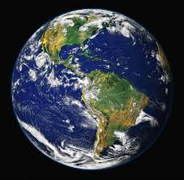
- Saturn je sice druhá největší planeta v naší sluneční soustavě, ale zároveň i nejlehčí.
- Slunce ztratí každou sekundu miliardu kilogramů své hmotnosti.
- Hmotnost měsíce je 1/80 hmotnosti Země.
- Všichni astronauté dohromady strávili ve vesmíru 34 000 dní.
- Sluneční soustava v číslech:

Planety
Název | Průměr | Doba rotace | Počet měsíců | Průměrná povrchová teplota | Hustota v kg/m³
Merkur | 4 875 km | 59 dnů | 0 | -180°C až 430°C | 5430
Venuše | 12 104 km | 243 dnů | 0 | 464°C | 5240
Země | 12 756 km | 23,93 hodin | 1 | 15°C | 5515
Mars | 6 780 km | 24,63 hodin | 2 | -125°C až 25°C | 3940
Jupiter | 142 984 km | 9,93 hodin | 63 | -140°C | 1330
Saturn | 120 536 km | 10, 66 hodin | 34 | -140°C | 700
Uran | 51 118 km | 17,24 hodin | 27 | -214°C | 1300
Neptun | 49 532 km | 16,11 hodin | 13 | -200°C | 1760
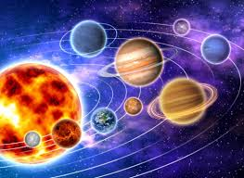

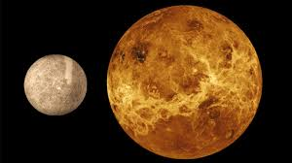
Při řešení následujících úkolů vycházej z úvodních informací:
- Kolik let se už Pluto nepočítá mezi planety?
- Uspořádej planety sestupně podle velikosti. (využij průměr)
- Kolik dní na Zemi by uběhlo, kdybychom strávili 37 dní na Venuši?
- Jaká je hustota diamantu?
- Kolik vznikne nových hvězd za týden?
- Kolik mají všechny planety dohromady v současnosti měsíců?
- O kolik cm se Měsíc vzdálí za 89 let? Výsledek převeď na metry a zaokrouhli na celé číslo.
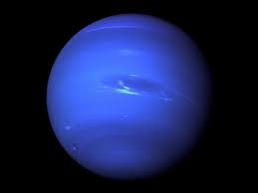
- Kolik roků všichni astronauté dohromady strávili ve vesmíru?
- Kolik tun ze své hmotnosti ztratí Slunce za 7 sekund?
- Kolik km urazí Mléčná dráha za 19 sekund?
- Jaký je teplotní rozdíl mezi nejvyšší a nejnižší povrchovou teplotou na Merkuru?
- Seřaď planety Jupiter, Uran a Neptun od nejnižší průměrné povrchové teploty.
- Uspořádej planety podle jejich doby rotace od nejdelší doby rotace po nejkratší.
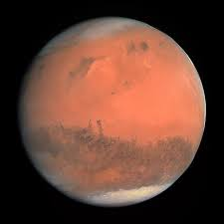
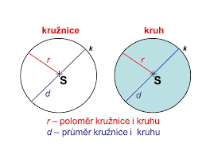
- Vypočítej poloměry planet Jupiter, Saturn a Uran. Pokud si nejsi jistý, co je poloměr, následující obrázek pomůže.
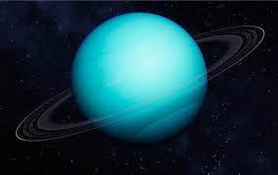
poloměr = polovina průměru

- Převeď hustotu planet Merkur, Venuše, Země a Mars na g/cm³, pak tyto převedené hodnoty hustot sečti. Pokud si nejsi jistý převodem, tabulky F10 Ti poradí.
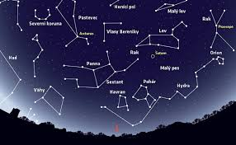
- Když se podíváme na jasnou oblohu v noci, uvidíme zhruba 3000 hvězd, které se nám můžou na první pohled zdát neuspořádané a neuspořadatelné. Lidé se odnepaměti snažili vnést na hvězdnou oblohu jakýsi řád. Tyto snahy vyústili do dnes dobře známých hvězdných map, které se skládají z takzvaných souhvězdí. Souhvězdí je obraz složený z jasnějších hvězd a jeho cílem je pomoci pozorovateli zorientovat se na noční obloze. V dřívějších dobách spočíval význam souhvězdí především v mytologii. Hrdina, bájná postava nebo zvíře si přenesením na nebe zajistili věčnou slávu. Dnes už je souhvězdí chápáno jen jako určitá část oblohy. Názvy souhvězdí pocházejí většinou ze starého Řecka a s trochou fantazie je pozorovatel schopný tvar souhvězdí na obloze opravdu rozeznat. Na první pohled lze jasně rozpoznat třeba Malá či Velká medvědice, Labuť nebo postavu bojovníka Oriona. Vyber si svoje oblíbené souhvězdí, napiš jeho název a namaluj.
- Na některých obrázcích jsou planety. Dokážeš alespoň nějakou pojmenovat?
Přírodopis
Vesmír je nekonečný a lidi naprosto přirozeně láká jej prozkoumat a zjistit, jestli by se dalo žít i někde jinde. Proto už lidé dlouho zkoumají, testují a připravují se na velkou výpravu do vesmíru.
1. Zjisti, kteří živočichové se už podívali do vesmíru. Někdo to musel zkusit první, a pak vědce zajímá, jak reagují různí živočichové zejména na stav beztíže.
2. Napiš, které rostliny už člověk zkoušel pěstovat ve vesmíru – zatím na oběžné dráze kolem Země – soběstačnost v obživě, to je základ pro kolonizaci Čína zkoušela pěstovat i na Měsíci.
3. Napiš základní projevy života. Vždy budeme pátrat po jiných živých organismech ve vesmíru.
4. I když můžeme zkoumat vesmír lety bez posádky, člověka to láká a chce tam být osobně. Proto ty jako ředitel letu na pětiletou misi na Mars musíš sestavit kvalitní posádku, která to zvládne. Zamysli se, a vyber z vaší třídy nejlepší posádku. Do tabulky doplň, jaké vlastnosti a dovednosti musí splňovat všichni členové posádky. Jaké speciální dovednosti musí mít na dané pozici, jak bys je otestoval na tu speciální dovednost a nakonec vyber spolužačku, spolužáka, který se nejvíce blíží těmto kritériím. Přistupuj k výběru zodpovědně – neohlížej se na kamarády, zamysli se nad psychickými vlastnostmi, schopnostmi a vlohami spolužáků – a představ si že mohou trénovat, učit se a dobře vyber. Zaleží na tom úspěch jediné mise.
pozice | vlastnosti a dovednosti všichni | dovednosti speciální | forma testu | jméno spolužačky, spolužáka
Velitel

Vědec

Lékař

Technik

Pilot 1

Pilot 2

Příští týden vás seznámím s vybranou posádkou, která bude reprezentovat celé lidstvo.
Posílejte na j.sukany@zsvelehrad.cz
Zeměpis
Tento týden se úkoly týkají tématu VESMÍR. Pro zopakování tématu jsem pro vás nachystal jednoduchý pracovní list. Pracovní list nemusíš tisknout, stačí odpovědi napsat do sešitu a poslat fotku.
Pokud můžeš, tak mi odpovědi pošli na mail (a.tuhycek@zsvelehrad.cz).
1. Zkus správně vytvořit dvojice.
ASTEROID | vědec studující vesmír
GRAVITACE | kus horniny ve vesmíru
OBSERVATOŘ | ten, kdo cestoval více než 98 km od Země
ASTRONAUT | přitažlivá síla ve vesmíru
HVĚZDA | budova, kde je zkoumám vesmír
ASTRONOM | obrovská koule žhavého plynu

2. Napiš, zda jsou tato tvrzení o Slunci správná.
a) Slunce je největší hvězda v celém vesmíru. ANO NE
b) Na Slunci vznikl a existuje život. ANO NE
c) Na Slunci je teplota 15 000 000 stupňů Celsia. ANO NE
d) Slunce je jedinou hvězdou naší sluneční soustavy. ANO NE
e) Slunce obíhá okolo Země. ANO NE

3. Utvoř dvojice:
A) Jurij Gagarin I) první žena ve vesmíru
B) pes Lajka II) první Čechoslovák ve vesmíru
C) Vladimír Remek III) první člověk na Měsíci
D) Neil Armstrong IV) první člověk ve vesmíru
E) Valentina Těreškovová V) první pes ve vesmíru

4. Vyřešte křížovku, která se skládá z vesmírných objektů. Z tajenky se dozvíte, jak se nazývá umělé kosmické těleso bez lidské posádky.
1.
2.
3.
4.
5.
1. Hvězda, která je zdrojem většiny energie naší sluneční soustavy.
2. Objekt, který byl v roce 2006 vyřazen z planet. Je menší než
náš Měsíc a má pevný ledový povrch.
3. Nejjasnější planeta, kterou pozorujeme buď po západu Slunce
jako Večernici, nebo na ranní obloze jako Jitřenku.
4. Jeden z měsíců planety Mars.
5. Kosmický objekt, který se skládá z jádra a ohonu.
Angličtina
- A) Read the text about The Sun. Přečti si text o Slunci. V poznámkách pod čarou opět najdeš nápovědu.
The Sun is a Star
The Sun we see in the sky is actually Earth’s nearest star! It provides our planet with heat and light. Without the Sun, we would not have daylight. Our planet would be a dark, cold, and lifeless place. This special star is made up of super hot gases and weight as much as 330 000 Earths. It is so big, that over one million Earths would fit inside the Sun.

b) Write new words in your vocabulary book!

c) Are the statements true or false?
The Sun is the farthest star from Earth. T F
The Sun gives Earth heat and oxygen (kyslík). T F
Daylight on Earth is possible because of Sun. T F
Over one million Earths would fit inside the Sun. T F

- Create a New Planet. Vytvoř novou planetu.
My planet is called _____________________________________.
It is located in the _____________________________________ Galaxy.
The weather is _____________________________________.
The aliens who live there are called _____________________________________.
The aliens look like this! The planet looks like this!

- Complete the following text and answer the questions. Doplň následující text a odpověz na otázky.
Nápověda: during – během, v průběhu, occur – nastávat, cover – zakrýt, přikrýt

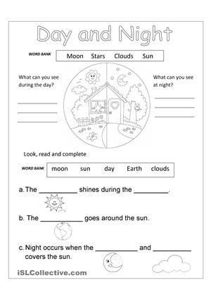
- What’s the weather like today? Jaké je dnes počasí?

- Spoj obrázky se slovy pod nimi. Napiš odpovídající čísla.
- Vzpomeň si na názvy ročních období
- Doplň následující věty, použij slovíčka z předešlých dvou cvičení.

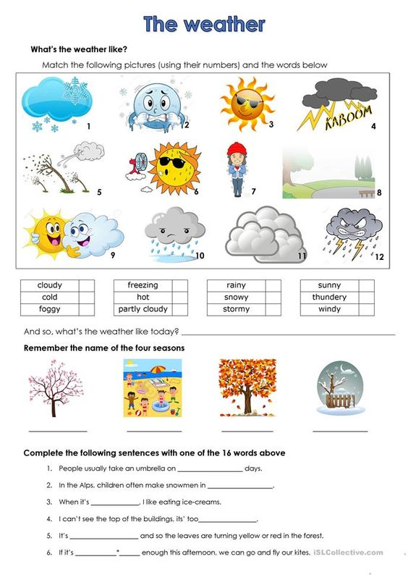

zásobuje
bychom neměli
byla by
je tvořena
by se vešlo
počasí

